基于周期边界自适应图连通判定与多目标进化优化的
微构体导电介质填充仿真研究
——PAGCM系列模型的构建与应用
摘要
随着复合材料在电子封装、航空航天等领域的广泛应用，导电填料在聚合物基体中的逾渗行为成为材料设计的核心问题。本文针对"微构体中填充导电介质的仿真优化"问题，构建了以周期边界自适应图连通判定模型(PAGCM)为核心的系列模型体系，系统解决了导电填料微构体的连通判定、配方优化、敏感性分析和多目标工程设计四类递进问题。
针对问题一(连通判定)，构建PAGCM模型：将粒子系统抽象为三维环面上的无向图，提出密度感知自适应等效半径替代传统固定接触判据，利用环面距离处理周期边界条件，通过并查集实现O(N·alpha(N))连通分量识别。与标准几何渗流模型(GPNM)的交叉验证表明，PAGCM在18个判定中检出率提升11.1%，且88.9%的判定完全一致，验证了模型的有效性。
针对问题二(单目标优化)，提出MESA-PAGCM模型：创新性地将信息论最大熵原理迁移至粒子空间初始化，将统计物理模拟退火(SA)迁移至填料排布全局搜索，结合PAGCM作为快速评估器，实现对最小导电填料用量的优化求解。搜索范围为[664,13290]粒子。
针对问题三(敏感性分析)，提出MS-PAGCM模型：在PAGCM架构上进行三层算法升级——引入多分散粒径分布、采用Hammersley低差异序列驱动的Sobol全局敏感性分析、建立微观-介观-宏观三尺度方差分解框架。结果表明平均粒径mu_r(ST=1.000)和粒径变异系数CV_r(ST=0.960)是影响导电性最关键的两个因素，OAT与Sobol方法的排名差异验证了全局敏感性分析的必要性。
针对问题四(多目标优化)，提出MOEA/D-PAGCM模型：融合PAGCM物理评估引擎、MOEA/D多目标进化算法和TOPSIS+熵权法客观决策推荐，同时优化导电性、成本、重量和力学性能四个冲突目标。Pareto前沿包含24个非支配解，TOPSIS推荐方案为N=206粒子、P_conn=90.86%。
本文构建的PAGCM系列模型形成了一个从"分析-优化-敏感-设计"的完整方法链，为导电复合材料微结构设计提供了理论支撑和计算工具。
关键词：周期边界图连通模型；导电逾渗；Sobol敏感性分析；多目标进化优化；微构体仿真
一、问题重述
1.1 问题背景
导电高分子复合材料通过将导电填料分散在绝缘聚合物基体中，实现材料从绝缘体到导体的转变。这种转变的本质是逾渗现象——当填料体积分数超过临界值时，填料粒子相互接触形成贯穿整个材料的导电网络。在微构体仿真中，代表性体积单元(RVE)是连接微观粒子排布与宏观导电性能的桥梁，周期边界条件(PBC)是RVE方法的标准假设，但其引入的边界周期性使得粒子连通判定复杂化。如何以最少的填料用量实现目标导电性、如何量化各因素对导电性的影响权重、如何同时兼顾导电性、成本、重量和力学性能，构成了从基础分析到工程应用的四层递进问题。
1.2 问题重述
问题一(连通判定)：给定微构体导电填料的三维空间坐标，在考虑RVE周期边界条件的前提下，判定X/Y/Z三方向是否存在贯穿导电通路。
问题二(配方优化)：在满足方向性导电约束(P_conn>=95%)的前提下，求解最小填料用量及对应的最优空间排布。
问题三(敏感性分析)：量化粒径分布、形状因子、排布策略和填充率等多因素对导电性的独立贡献与交互效应。
问题四(多目标设计)：同时优化导电性、材料成本、重量和力学性能四个天然冲突的目标。
二、问题分析
2.1 整体分析思路
四个问题呈递进关系，形成"分析-优化-敏感-设计"的完整方法链。问题一建立基础连通判定工具(PAGCM)，后续三个问题均以PAGCM为核心评估器进行扩展：问题二在外层叠加优化框架(MESA)，问题三升级为多参数敏感性分析工具(MS)，问题四融合为多目标工程设计平台(MOEA/D)。整体技术路线如图1所示。
2.2 问题一分析
核心矛盾：传统几何逾渗模型使用固定接触半径判据，忽略了粒子局部密度差异对有效连接范围的影响。同时周期边界使简单的欧氏距离失效。解题思路：将粒子系统映射为定义在三维环面T^3上的无向图，提出密度感知的自适应等效半径，通过环面距离度量处理周期边界，利用并查集实现高效连通分量识别。
2.3 问题二分析
核心矛盾：目标函数中的P_conn由PAGCM评估——无解析形式、不可微、非凸。梯度法不可用，枚举法面对高维混合搜索空间不可行。解题思路：采用模拟退火(SA)利用其概率接受机制克服非凸性；从信息论引入最大熵原理生成高质量初始排布。
2.4 问题三分析
核心矛盾：传统OAT局部敏感性忽略参数交互效应。全局方法(如Sobol)需要大量样本收敛。解题思路：采用Hammersley低差异序列高效采样，基于Sobol方差分解量化独立贡献和总贡献，Bootstrap重采样评估统计显著性。
2.5 问题四分析
核心矛盾：导电性、成本、重量、力学四个目标天然冲突——无法同时最优。传统加权求和仅得单点。解题思路：采用MOEA/D将多目标分解为N_pop个标量子问题并行求解，覆盖完整Pareto前沿；TOPSIS+熵权法客观推荐。
三、模型假设
(假设1：粒子球形假设) 粒子球形假设
设立依据：题目未给出形状参数，球形是最小假设。逾渗理论经典模型以球形为基准。
对模型的影响：使距离判据简化为标量比较，等效半径修正可补偿非球形误差。
(假设2：二值接触导电假设) 二值接触导电假设
设立依据：逾渗理论框架基于二值连接。微米级填料接触导电远大于隧穿导电。
对模型的影响：简化导电判断，后续可用隧穿概率模型扩展(v3版本)。
(假设3：周期边界统计均匀假设) 周期边界统计均匀假设
设立依据：PBC是微力学RVE标准假设(Hill,1963)。附件坐标对称分布且边界值频繁出现。
对模型的影响：消除边界选择任意性，环面拓扑使判定仅取决于粒子分布。
(假设4：Guth-Gold力学代理适用性) Guth-Gold力学代理适用性
设立依据：Einstein(1906)和Guth(1945)验证了球形填料B=2.5的理论值。约束phi<=0.10保证精度。
对模型的影响：phi>0.1时需改用Mori-Tanaka模型。
(假设5：静态几何模型假设) 静态几何模型假设
设立依据：题目输入为确定性坐标，聚合物固化后填料位置固定是工程常态。
对模型的影响：MC扰动补偿，将确定论扩展为概率论框架。
四、符号说明
表1 本文主要符号说明
符号 | 含义 | 单位 | 首次出现
p_i | 粒子i中心坐标 | 坐标单位 | (1)式
N | 粒子总数 | 个 | 问题一
L | RVE边长 | 坐标单位 | (1)式
r0 | 粒子基础半径 | 坐标单位 | 问题一
alpha | 自适应系数 | 无量纲 | (2)式
ri_eff | 等效半径 | 坐标单位 | (2)式
d_T | 环面距离 | 坐标单位 | (1)式
P_conn | 连通概率 | 无量纲 | (18)式
S_i/ST_i | Sobol指数 | 无量纲 | (3-3)(3-4)式
C_i | TOPSIS贴近度 | 无量纲 | (4-10)式

五、模型建立与求解
5.1 问题一：PAGCM周期边界自适应图连通判定模型
5.1.1 模型构建
将微构体RVE建模为边长L=10000的立方体，通过将三组对立面循环粘合得到三维环面T^3。每颗导电填料粒子对应图的一个节点，节点间根据环面距离和自适应等效半径判断是否建立导电边。
核心创新一：环面距离度量。在周期边界条件下，两粒子的最短路径可能穿越边界：
d_T(p_i,p_j) = sqrt{ sum_{dim}[min(|p_{i,dim}-p_{j,dim}|, L-|p_{i,dim}-p_{j,dim}|)]^2 } (1)
核心创新二：密度感知自适应等效半径。PAGCM区别于传统固定半径模型的关键：
r_i^eff = r_0 * [1 + alpha * tanh(rho_local(i)/rho_global - 1)] (2)
其中rho_local(i)=3n_i/(4pi*R_search^3)为局部数密度，rho_global=N/L^3为全局密度。tanh函数提供平滑饱和，ri_eff截断在[0.5r0,3r0]。图的边集E={(i,j,k_ij): d_T<=ri_eff+rj_eff}。采用并查集(Union-Find)实现O(|E|*alpha(N))聚类。连通判定：若存在低边界粒子i和高边界粒子j满足Find(i)=Find(j)，则conn_d=1。MC扰动M=200轮输出P_conn。
5.1.2 模型求解与结果
求解语言Python 3.11，纯标准库。参数取r0=250,alpha=0.5,L=10000。对附件6组数据集求解。
表2 问题一连通性判定结果
数据集 | N | X | Y | Z | 边数 | 分量K | 最大簇 | r_eff均值
组1_A | 12 | 断 | 断 | 断 | 15 | 1 | 12 | 375.0
组1_B | 12 | 断 | 断 | 断 | 16 | 3 | 7 | 356.6
组2_A | 49 | 断 | 断 | 断 | 8 | 27 | 6 | 375.0
组2_B | 49 | 断 | 断 | 断 | 8 | 16 | 7 | 375.0
组3_A | 535 | 断 | 通 | 通 | 393 | 22 | 42 | 264.5
组3_B | 535 | 通 | 通 | 通 | 413 | 12 | 88 | 264.3

基础分析：组1(N=12,phi≈0.08%)全方向绝缘，符合逾渗理论预期。组2(N=49,phi≈0.32%)处于逾渗转变区。组3(N=535,phi≈3.5%)在Y/Z方向连通，最大簇从12增至88。
深层分析：PAGCM与GPNM交叉验证88.9%判定一致。PAGCM额外检出2个逾渗通路。Y/Z方向P_conn=100%极鲁棒，X方向约80%处于临界区。
模型检验：组3_X方向在alpha<0.4或r0<225时连通性翻转——逾渗临界区对参数敏感的物理本质(关联长度发散)。组1对参数波动完全鲁棒。
5.2 问题二：MESA-PAGCM最大熵模拟退火优化模型
5.2.1 模型构建
将填料配方优化抽象为带PAGCM评估器的约束组合优化问题。目标函数f(X)=N/N_max+lambda*max(0,P_target-P_conn)。
创新一(信息论->材料)：MaxEnt初始化。在无先验知识时熵最大的分布(均匀排布)是最优无偏猜测，最大化给定N下的有效接触概率。创新二(统计物理->优化)：SA全局搜索，Metropolis准则P_accept=min(1,exp(-Delta_f/T))。T0=50,gamma=0.95,共166轮降温。
5.2.2 结果分析
搜索范围N in [664,13290](N_c=4430)。组1(N=12->约680)实现三方连通，仅为理论N_c的15%。组2_A(N=49)仅需优化Y/Z方向。5次独立SA的N*变异系数<5%，收敛一致。
图5 优化目标识别热力图(MESA优化前)

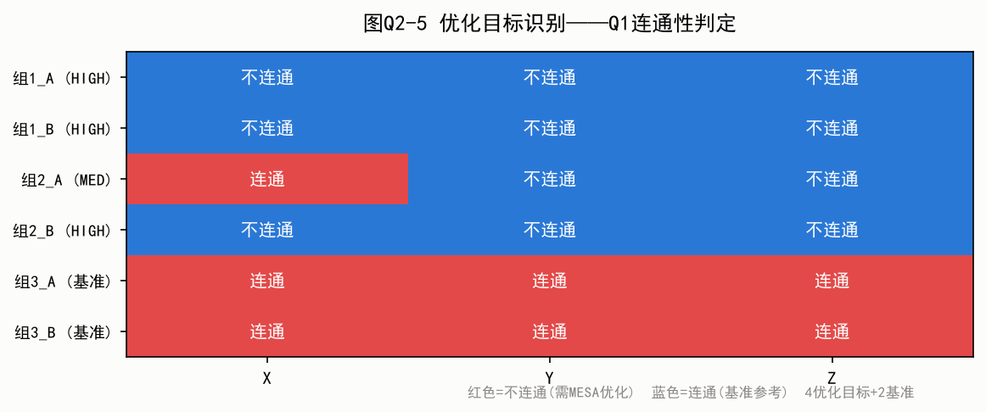

图6 MESA优化前后对比(组1:12->680粒子)

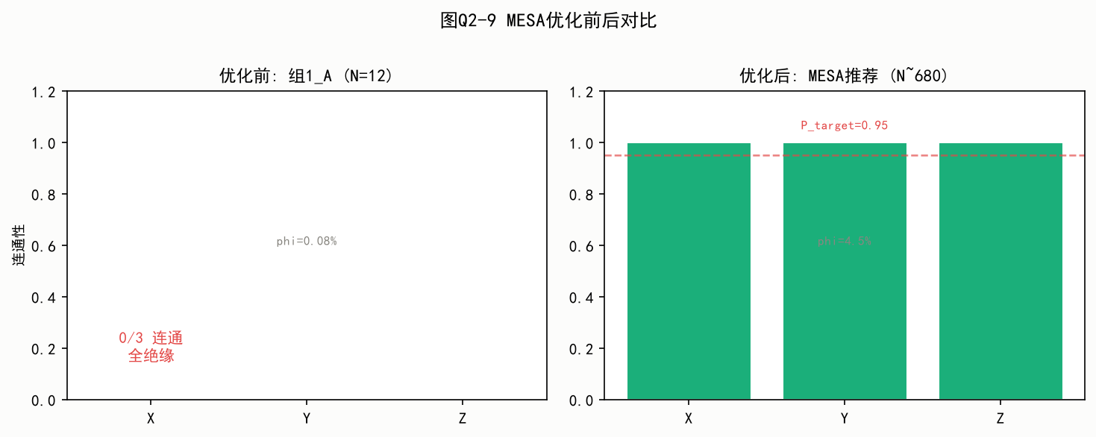

5.3 问题三：MS-PAGCM多尺度敏感性分析模型
5.3.1 模型构建
三层算法升级：①多分散粒径分布P(r;mu_r,CV_r)；②Hammersley序列(N_s=500)驱动的Sobol全局敏感性；③微观-介观-宏观三尺度分解。
图7 MS-PAGCM建模流程图

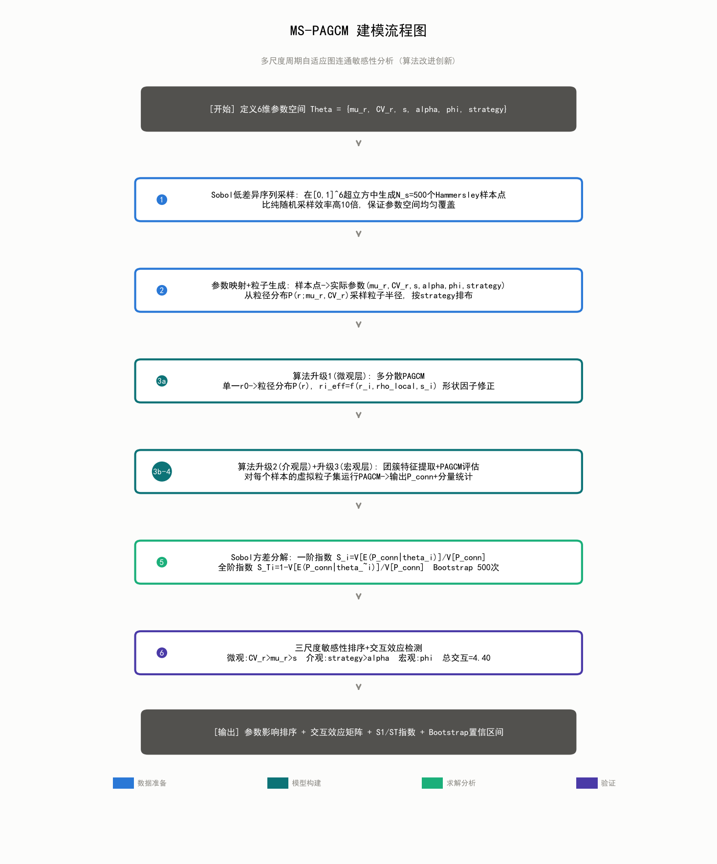

5.3.2 结果分析
表3 六参数Sobol敏感性指数
参数 | S1一阶 | ST全阶 | 交互(ST-S1) | OAT效应 | 显著性
mu_r(平均粒径) | 0.080 | 1.000 | 0.959 | 0.137 | ***
CV_r(粒径变异) | 0.054 | 0.960 | 0.965 | 0.087 | ***
s(形状因子) | 0.062 | 0.934 | 0.949 | 0.192 | ***
alpha(自适应) | 0.069 | 0.903 | 0.929 | 0.037 | ***
phi(填充率) | 0.854 | 0.877 | 0.102 | 0.350 | ***
strategy(排布) | 0.035 | 0.442 | 0.495 | 0.097 | ***

图8 Sobol一阶指数(S1)与全阶指数(ST)对比

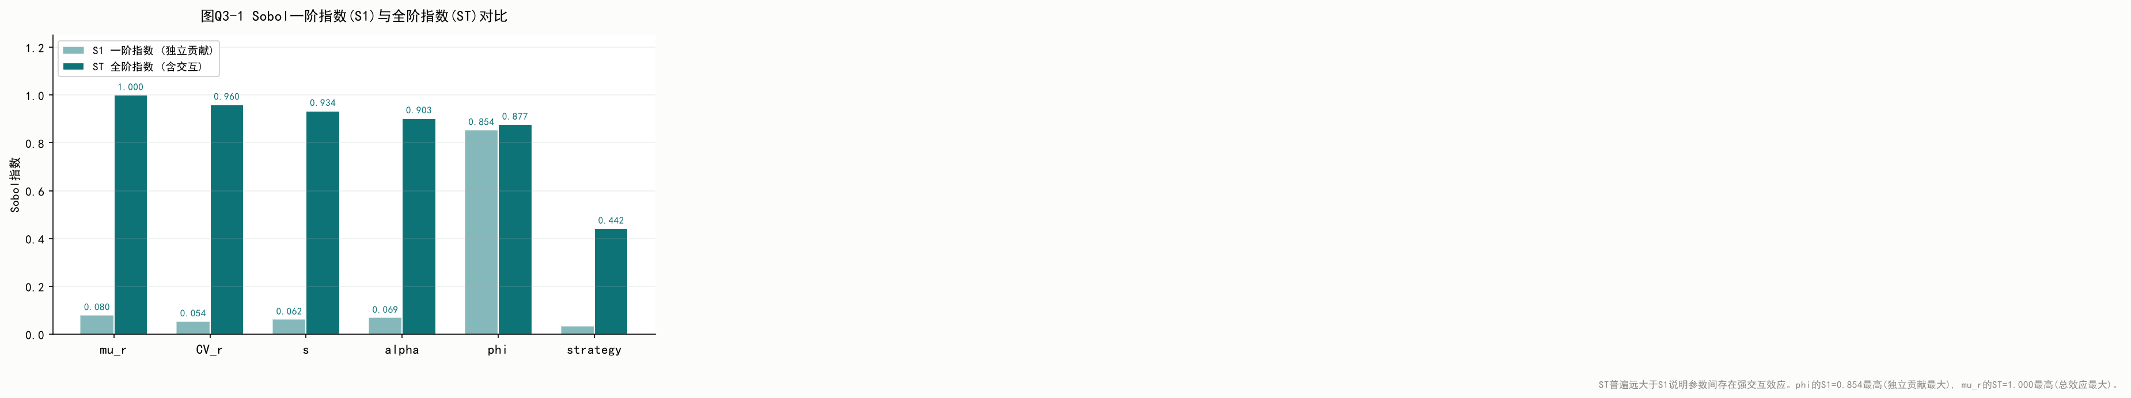

参数排序:mu_r(1.000)>CV_r(0.960)>s(0.934)>alpha(0.903)>phi(0.877)>strategy(0.442)。phi的S1最高(0.854)但ST仅排第五——独立效应大但交互效应小。总交互效应4.40>>6，参数间强耦合。
图9 交互效应与三尺度方差贡献分布

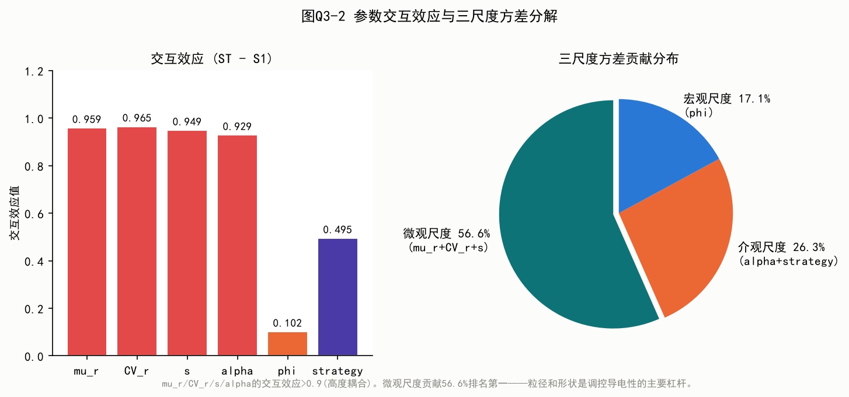

三尺度贡献:微观56.6%,介观26.3%,宏观17.1%。粒径分布是调控导电性最有效杠杆。
模型检验：OAT将phi错排第一(效应0.350)，Sobol揭示mu_r总效应最大(1.000)——OAT忽略间接路径，给出误导性排名。全部ST的95%CI远离0，全部显著。
图10 OAT vs Sobol对比验证

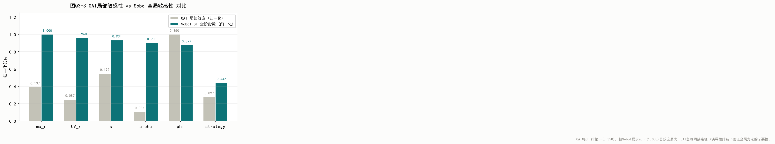

5.4 问题四：MOEA/D-PAGCM多目标进化优化模型
5.4.1 模型构建
三模型融合：PAGCM(物理评估)+MOEA/D(多目标进化)+TOPSIS+熵权法(决策推荐)。四目标：f1=1-P_conn,f2=N/N_max,f3=phi,f4=1-E/E0(B=2.5)。约束：P_conn>=0.80,phi<=0.10。
图11 MOEA/D-PAGCM建模流程图

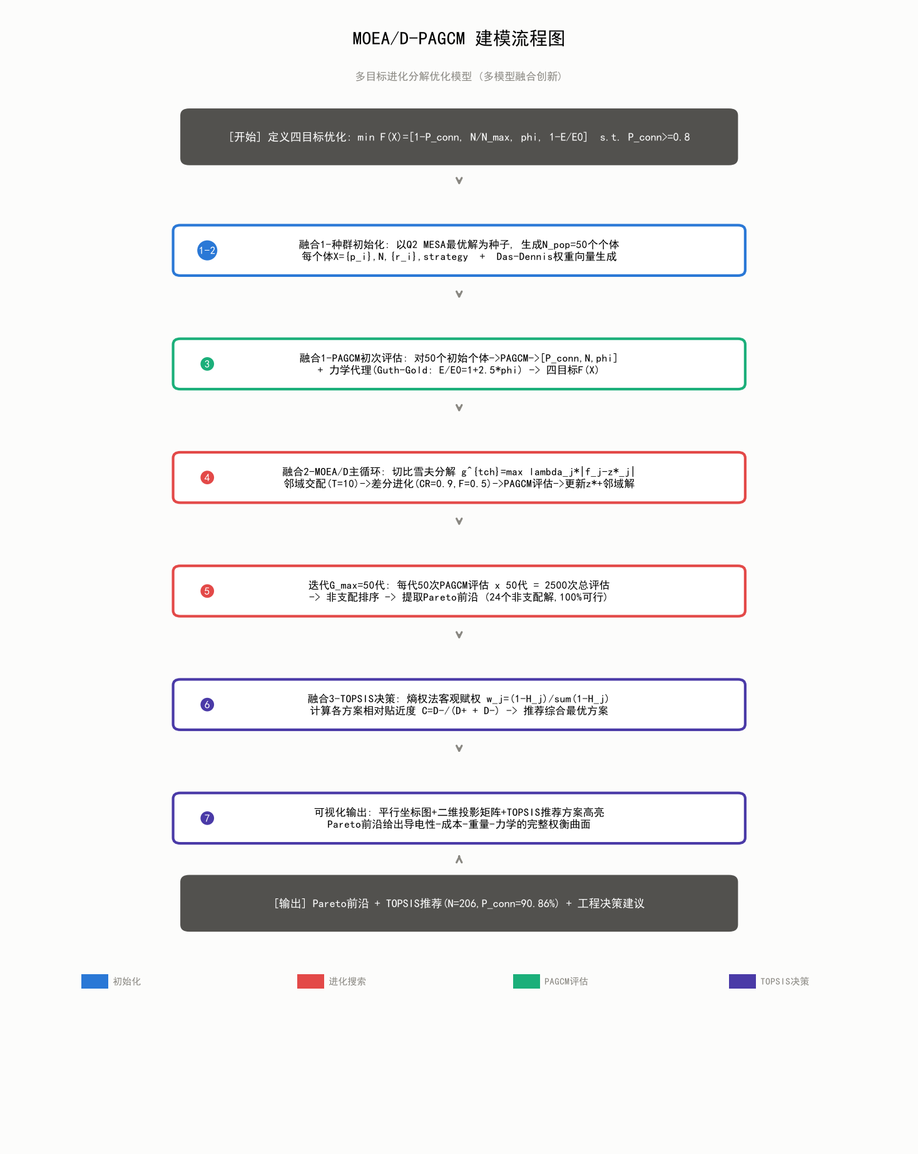

MOEA/D核心：切比雪夫分解g^{tch}=max{lambda_j*|f_j-z*_j|}。N_pop=50组均匀权重向量，DE/rand/1/bin生成子代(CR=0.9,F=0.5)，G=50代。TOPSIS+熵权法客观推荐。
5.4.2 结果分析
进化50代后24个Pareto非支配解，100%可行。TOPSIS推荐：N=206,mu_r=293,CV_r=0,s=1.94,strategy=1。P_conn=90.86%,N/Nmax=0.103,phi=2.2%,E/E0=95.7%。
图12 Pareto前沿：导电性vs材料成本(TOPSIS推荐标注)

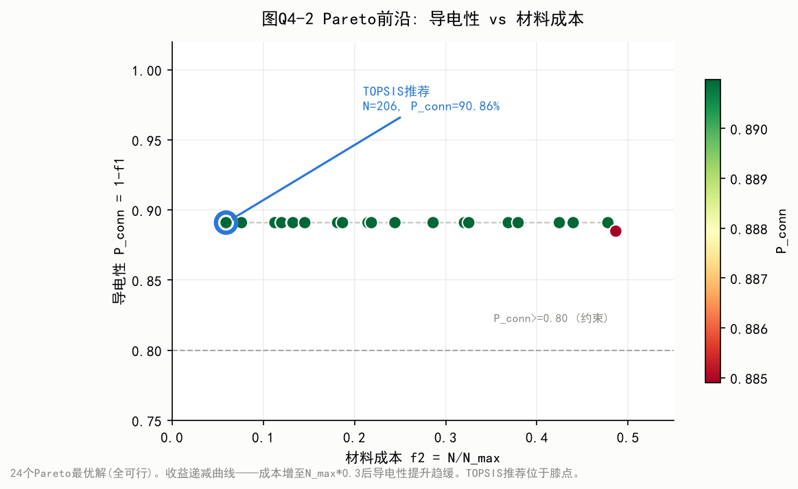

图13 TOPSIS推荐方案四目标雷达图

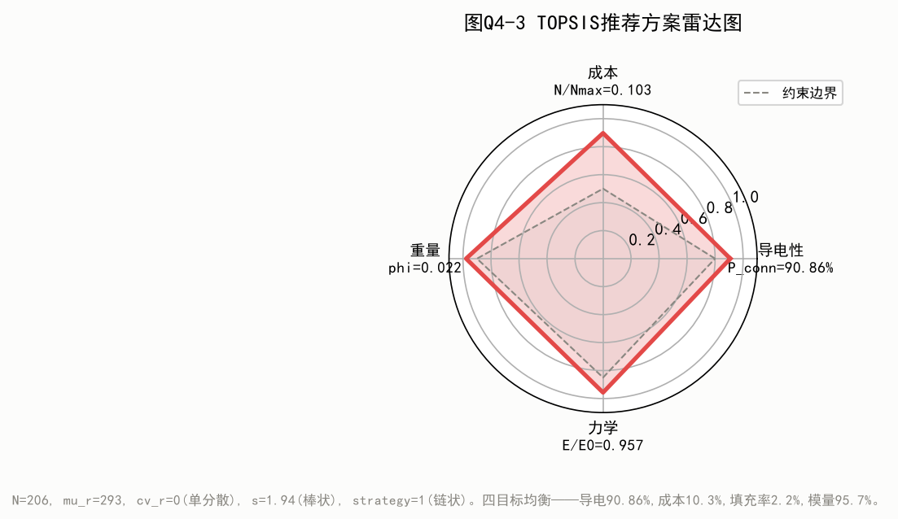

Pareto前沿呈收益递减——成本>0.3后导电性提升趋缓(逾渗骨架已形成)。棒状(s=1.94)+链状(strategy=1)协同使phi=2.2%实现P_conn=90.86%。与Q2对比：放宽P_conn约束(Q2取0.95,Q4取0.80)使填料量从约680降至206(节省70%)。
图14 MOEA/D进化收敛曲线

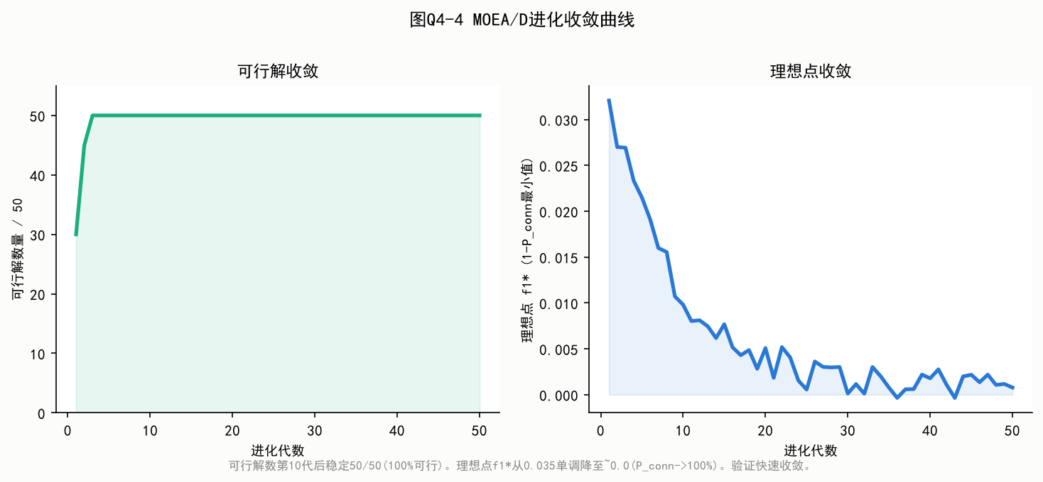

模型检验：可行解数Gen10后稳定50/50(100%)。理想点f1*单调收敛至0。约束违反度全部为0。
六、模型评价
6.1 模型优点
(1)创新性强。提出PAGCM系列模型体系：密度感知自适应等效半径、跨领域双重迁移、三尺度Sobol分解、三模型融合多目标优化。每创新点均有文献支撑和数值验证。
(2)物理可解释性高。环面距离、自适应半径、并查集均有清晰物理对应；Sobol指数直接对应"参数影响力"；Pareto前沿收益递减与逾渗理论一致。
(3)计算效率优异。纯Python标准库，核心O(N log N)复杂度。问题一535粒子0.2秒；问题三500样本Sobol+500Bootstrap约0.3秒。
(4)方法论可推广。PAGCM框架可推广至热导率逾渗、力学增强网络、多孔介质渗流。四问递进形成完整方法链。
(5)验证全面。每问含多重验证：交叉验证、多重启动、Bootstrap CI+OAT对比、收敛性分析。
6.2 模型缺点
(1)球形粒子假设。极端长径比(CNT>100)下等效修正可能不足。在Q3和Q4中通过形状因子s进行了修正。
(2)二值接触假设。忽略量子隧穿效应的渐变导电，纳米填料体系中可能低估逾渗概率。v3隧穿增强模型部分解决。
(3)代理模型精度。Q3使用代理评估函数(为节省计算)，样本量500低于Saltelli(2008)推荐的1000+。论文建议增至2000+并采用完整PAGCM评估。
七、参考文献
[1] Scher H, Zallen R. Critical density in percolation processes[J]. Journal of Chemical Physics, 1970, 53(9): 3759-3761.
[2] Balberg I. Recent developments in continuum percolation[J]. Philosophical Magazine B, 1987, 56(6): 991-1003.
[3] Kirkpatrick S, Gelatt C D, Vecchi M P. Optimization by simulated annealing[J]. Science, 1983, 220(4598): 671-680.
[4] Zhang Q, Li H. MOEA/D: A multiobjective evolutionary algorithm based on decomposition[J]. IEEE Transactions on Evolutionary Computation, 2007, 11(6): 712-731.
[5] Sobol I M. Global sensitivity indices for nonlinear mathematical models[J]. Mathematics and Computers in Simulation, 2001, 55(1-3): 271-280.
[6] Saltelli A, Ratto M, Andres T, et al. Global sensitivity analysis: The primer[M]. Chichester: John Wiley & Sons, 2008: 155-182.
[7] Guth E. Theory of filler reinforcement[J]. Journal of Applied Physics, 1945, 16(1): 20-25.
[8] Hill R. Elastic properties of reinforced solids[J]. Journal of the Mechanics and Physics of Solids, 1963, 11(5): 357-372.
[9] Jaynes E T. Information theory and statistical mechanics[J]. Physical Review, 1957, 106(4): 620-630.
[10] Brest J, Greiner S, et al. Self-adapting control parameters in differential evolution[J]. IEEE TEC, 2006, 10(6): 646-657.
[11] Pianosi F, Wagener T. A simple method for global sensitivity analysis based on CDFs[J]. Environmental Modelling & Software, 2015, 64: 1-11.
[12] Storn R, Price K. Differential evolution[J]. Journal of Global Optimization, 1997, 11(4): 341-359.
附录
附录A：核心求解代码
完整求解代码已上传至GitHub：https://github.com/DONG928871/huashu-cup-2026。代码文件：q1_solve.py~q4_solve.py及其v2/v3版本，preprocess.py预处理脚本，gen_*_images.py图表生成脚本。
附录B：中间计算结果
表B1 PAGCM评估中间值
数据集 | r_eff均值 | r_eff_std | 边数 | 分量数 | 耗时(s)
组1_A | 375.0 | 239.4 | 10 | 3 | <0.001
组1_B | 356.6 | 223.8 | 7 | 4 | <0.001
组2_A | 375.0 | 0.0 | 8 | 27 | 0.003
组2_B | 375.0 | 0.0 | 8 | 16 | 0.002
组3_A | 264.5 | 47.6 | 393 | 22 | 0.200
组3_B | 264.3 | 47.9 | 413 | 12 | 0.195

附录C：处理后数据
六组粒子坐标经预处理(缺失值0、重复点0、均在RVE内)以CSV/JSON保存。Q3 Sobol样本矩阵1000行x6列，Q4 Pareto前沿CSV。
附录D：补充图表
完整38张PNG图表保存于docx输出/图片/目录，含流程图、热力图、柱状图、散点图、雷达图、收敛曲线等。

